新时代 新园艺
2018上海（国际）花展园艺论坛
通 知

新时代，人与自然和谐共生；新时代，我们既要创造更多的物质财富和精神财富以满足人民日益增长的美好生活需要，也要提供更多的优质生态产品以满足人民日益增长的优美生态环境需要。园艺，让生活更美好，既满足人民美好生活的需要，也能为人民创造很多的优质生态产品。新时代呼唤新园艺，新时代需要新园艺。为此，2018上海（国际）花展以“新时代 新园艺”作为论坛主题，特邀国内外著名园艺学家、企业家作报告，并组织观摩考察活动，共同探讨园艺在新时代建设美丽中国和创造美好生活的巨大作用。
一、主办单位：
上海市绿化和市容管理局
上海市生态文化协会
中国园艺学会球宿根花卉分会
上海市花卉协会
上海市公园行业协会
二、承办单位：
上海植物园
上海市公园管理事务中心
上海市花卉产业技术体系
上海市花卉协会花坛花境分会
上海城市植物资源开发应用工程技术研究中心
上海源怡种苗股份有限公司
三、会议主题：
新时代 新园艺
四、时 间：
2018年3月23日（星期五）
五、参会人数：
120人以内
六、会议地点：
上海植物园园餐饮二楼阳光厅（近龙吴路997号2号门）
七、会议议程：
时间 | 报告人 | 单位／职务 | 报告题目 | 主持人
9:00-9:15 | 领导致欢迎辞
9:15-9:30 | 合影
9:30-10:00 | Dina Deferme | 比利时知名花园设计师 | 可持续花园的植物选择与配置技术 | 奉树成  园长
10:00-10:30 | 赵世伟 | 北京园林科学研究所／  总工 | 乡土花卉园艺化栽培及其在都市中的应用
10:30-11:00 | 江胜德 | 虹越花卉股份有限公司／董事长 | 植物产业，唯美时代的大机遇
11:00-11:45 | 叶剑秋 | 上海智友园艺有限公司/总经理 | 花坛植物配置的发展与  创新
11:45-13:30 | 午餐，上海植物园园餐饮一楼一品厅
13:30-14:00 | Tom Amit | 以色列耶路撒冷植物园／园长 | 耶路撒冷植物园园艺展示与活动 | 毕庆泗  副园长
14:00-14:30 | 蔡友铭 | 上海市农业科学院／  院长 | 待定
14:30-15:00 | 蔡丸子 | 知名园艺作家 | 花园生活的美学
15:00-17:00 | 2018国际花展主展区现场观摩

八、会议注册：
本次论坛不收取会务费，免费提供午餐。
报名参加本次论坛者在3月16日前填写并提交参会回执单。
联系人：付艳茹老师707399089@qq.com，021-54363369-1104。
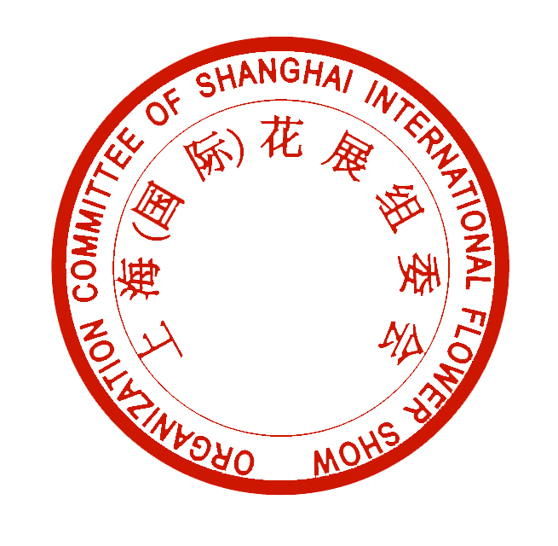

2018上海(国际)花展组委会
2018年3月

参会回执单
姓名 | 职称/职务 | 单位 | 电话 | 邮箱
传真：021-54363460 邮箱：707399089@qq.com

